**OSNOVNA ŠKOLA IVANA PERKOVCA**

**Šenkovec, Zagrebačka 30**

**Š k o l s k a k u h i n j a**

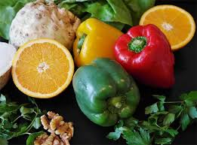

**J E L O V N I K**

**PRODUŽENI BORAVAK**

**21.04.2025. – 25.04.2025.**

**RUČAK UŽINA**

**PONEDJELJAK:**

/

**UTORAK:**

Varivo od graha i zelja s kobasicama, Kompot od ananasa, Petiti Beurre

Kukuruzni/polubijeli kruh keksi

**SRIJEDA:**

Krumpir gulaš s junetinom, Kukuruzne pahuljice, mlijeko

kukuruzni/polubijeli kruh

**ČETVRTAK:**

Pečena svinjetina, pečeni krumpir, Kruh, pileća pašteta, čaj

salata od zelja, punozrnati/polubijeli kruh

**PETAK:**

Špinat na mlijeku, pire- krumpir, pečena jaja Okruglice od šljiva s preljevom

od krušnih mrvica

D o b a r t e k !